Corso di Formazione
Prima Edizione

AUTONOMIE IN EQUILIBRIO: FENOMENOLOGIA DELLE SOFT SKILLS
Individuazione, promozione, misurazione, valutazione, sia formale, sia non formale, sia informale, nell’acquisizione di saperi alla luce del DDL 845 del
20/11/2024

Lunedì 9, mercoledì 11 e giovedì 19 dicembre 2024 c/o IIS “Francesco Alberghetti”, via San Benedetto n. 10 Imola (BO)
L’Istituto di Istruzione Superiore “Francesco Alberghetti” di Imola invita docenti, personale ATA, genitori, studenti del primo e del secondo ciclo di istruzione, per riflettere sulle “competenze trasversali” che riguardano anche l’intelligenza emotiva e le abilità relazionali (Competenze-chiave europee per l’apprendimento permanente).

Lunedì 9 dicembre 2024 ore 15.30 – 18.30
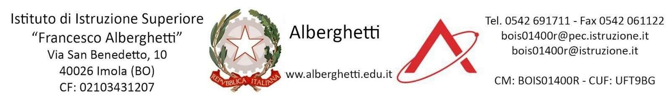
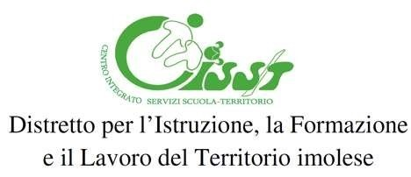
Presentazione, introduzione e avvio del Corso
Saluti istituzionali
Il Responsabile della sede centrale dell’IIS “Francesco Alberghetti:
Fabio Rizzoli

Interverranno:

Prof.ssa Lorena Peccolo
Collaboratrice universitaria per l’attuazione nella Scuola del Bilancio Sociale, già Dirigente Scolastico, ha collaborato con INDIRE per attività di formazione e consulenza sulle tematiche della valutazione ed è stata tra gli esperti di INVALSI per la valutazione delle Scuole.

Prof. Giuseppe Torluccio
Professore ordinario nel Dipartimento di Scienze Aziendali dell’Università di Bologna Alma Mater Studiorum, Direttore dello Yunus Social Business Centre, Vicepresidente della Fondazione Grameen Italia.

Prof.ssa Miriam Teci
Coordinatrice del Corso, esperta di Processi Formativi, referente nel Nucleo Interno di Valutazione dell’IIS
“Francesco Alberghetti” per l’armonizzazione della programmazione dei documenti strategici della scuola, Tutor nei Corsi di
Formazione Iniziale per Docenti a.s. 2023-2024 (C.F.I. UNIBO),
I Docenti/Formatori:
Prof.ssa Elena Scaruffi (Funzione Strumentale PTOF, Referente per il PNRRR antidispersione, membro del NIV dell’IIS
“Francesco Alberghetti”); Prof.ssa Francka Manuela Nicolosi (Funzione Strumentale per l’Orientamento in Ingresso nell’IIS
“Francesco Alberghetti”); Prof.ssa Anna Marsilio già componente del Nucleo Interno di Valutazione dell’IIS “Francesco Alberghetti”; Prof.ssa Miriam Teci (Docente Orientatore)

Mercoledì 11 dicembre 2024 ore 15.30–17.30 Lavori di Gruppo
Per Gruppi di Interesse.
Giovedì 19 dicembre 2024 ore 15.30–18.30

Conclusione dei lavori
Condivisione/esposizione dei lavori dei Gruppi di Interesse Implicazioni e prospettive future formali ed informali.
L’iscrizione al link: https://forms.gle/nWcmcfzc9bydRBrM8
 | 1. Dati generali
1.1 Destinatari | Docenti, personale amministrativo delle istituzioni scolastiche, rappresentanti di genitori e studenti.
1.2 tempi e durata | Lunedì 9 dicembre 2024 15.30–18.30  Mercoledì 11 dicembre 2024 15.30–17.30  Giovedì 19 dicembre 2024 15.30–18.30
1.3 Numero di partecipanti | Min 20 max 40 (verifica del numero effettivo dei partecipanti con modulo Google).
1.4 Sede/luogo | IIS “Francesco Alberghetti”, via San Benedetto n. 10, Imola
 | 2. Obiettivi
2.1 Premessa | Alla luce del Decreto Legge N. 845 approvato il 20/11/2024 le diverse componenti delle comunità educative delle istituzioni scolastiche sono sollecitate a riflettere, introdurre e valutare le competenze trasversali (Soft Skills) che riguardano l’intelligenza emotiva e le abilità relazionali per la costruzione di ambienti formativi qualificanti, valorizzanti e inclusivi.

2.2 Obiettivi | -Promozione dello sviluppo armonico e integrale della persona, delle sue potenzialità e dei suoi talenti.  -Promozione della cultura della competenza,  dell’integrazione dei saperi disciplinari e delle relative abilità fondamentali.  -Miglioramento del successo formativo prevenendo analfabetismi funzionali, povertà educativa e dispersione scolastica, esplicita e implicita.  -Realizzazione del PTOF.  -Promozione dell’innovazione didattica.  -Favorire percorsi di orientamento.  -Favorire la collaborazione nell’esercizio di cittadinanza attiva.
3 Contenuti | 1) Conoscenze formali, non formali, informali.  2)Soft Skills: Individuazione, osservazione delle competenze chiave europee per l’apprendimento permanente.  - Aspetti strategici nella costruzione dei saperi.  - Evidenze in scienze disciplinari e curricolari.  - Valutazione e promozione delle Soft Skills per l’esercizio della cittadinanza attiva.  6)Indicatori interni ed esterni riferibili a Soft Skills, nei documenti pubblici delle istituzioni scolastiche: RAV, Piano di Miglioramento (Scuola in Chiaro) e nelle piattaforme del MIM dedicate all’Orientamento (Unica).  7)Elementi di educazione finanziaria (anche per la  Rendicontazione Sociale).
4 Modalità di svolgimento | 1-Avvio: presentazione delle attività organizzate.  2-Svolgimento: lezioni e lavori per gruppi di interesse. 3Condivisioni in itinere dei risultati raggiunti nei gruppi e tra gruppi di interesse.  4-Conclusione e verifica finale del corso.
5 Monitoraggio e  verifiche | Attraverso test in itinere e test finale:  - rilevazione dell'interesse per l'argomento con riferimento alla partecipazione attiva e al confronto;  - rilevazione dell'importanza attribuita all'inserimento delle soft skills nel curricolo in relazione al contenuto dei contributi e alle prospettive di prosecuzione delle attività di elaborazione.
6 Costi di partecipazione | La partecipazione è gratuita.

